Juhend raskusjõu kiirenduse mõõtmiseks | Instructions on measurements of gravitational acceleration
Maa gravitatsiooni mõõtmisi on tehtud alates Newtoni aegadest. Mõõdetud on kas gravitatsioonikonstanti („suur G“) või raskusjõu kiirendust („väike g“). Gravitatsioonikonstandi mõõtmisi korraldas aastatel 1797-1978 Briti teadlane Henry Cavendish, kelle nime järgi vastavaid mõõtmisi ka nimetatakse. Raskusjõu kiirendust on võimalik mõõta keha vaba langemise või pendli abil; neist viimane on käesoleva laboratoorse töö teemaks. Raskusjõu kiirenduse mõõtmine pendli abil sisaldab vaid fundamentaalsete suuruste pikkus (L) ja aeg (ühe täisvõnke tegemiseks kuluv aeg = võnkeperiood T) mõõtmist: | Measurements of the earth’s gravity have been made since the time of Newton. The gravity experiments involve either the Newtonian gravity constant (“big G”) or the gravitational acceleration (“small g”) to be determined. The former involves the Cavendish experiment. For the latter, there are several ways to measure of which the pendulum method is feasible and relatively easy to perform in lab. The measurement of g using a pendulum involves only the fundamental dimensions of length (L) and time (period T – time that it takes for one full swing):
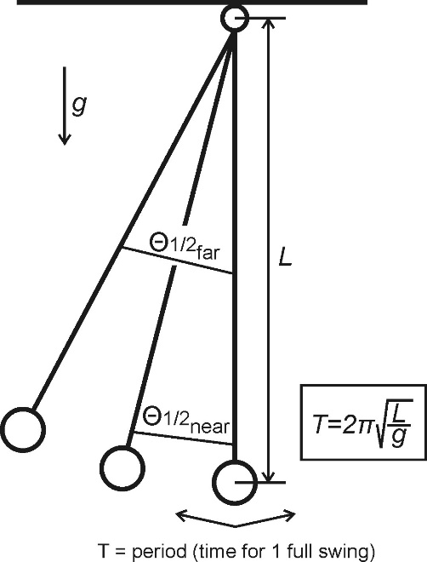
Aeg mis kulub pendlil ühe täisvõnke tegemiseks, sõltub pendli pikkusest ja g väärtusest. Siit järeldub, et pika pendli T on pikem kui lühikesel pendlil; T väärtus ei sõltu liikuva keha massist ega pendli algsest asendist (nurknihe Θ). Väärib märkimist, et mainitud kirjeldus ja ülaltoodud valem lihtsustavad olukorda, võtmata arvesse vigasid mis tekivad õhutakistuse, hõõrdumise ning ehitise gravitatsioonilise mõju tõttu. | The time a pendulum takes to swing back and forth through small distances depends only on the length of the pendulum and g. It follows that a long pendulum has a greater T than a shorter pendulum; and the period for a simple pendulum does not depend on the mass or the initial angular displacement (Θ). We note here in passing the above equation is highly simplified and the experiment would require a vacuum environment and basically “ideal” non-frictional wire.

Juhend  1. Mõõda pendli pikkus kinnitusrõnga keskmest „pommi“ keskmeni kasuta-des mõõdulinti ja kaasvõitleja abi. Tee vähemalt 5 erinevat mõõtmist, kanna tabelisse (näide allpool) ning arvuta tulemuste keskmine.  2. Määra pendli keskmest arvates kaks asukohta (lähem ja kaugem) millest võnkumist alustada ja märgi need põrandale (arvesta et pead need märgid pärast eksperimenti kustutama).  3. Lase (ära tõuka) pendel eelnevalt määratud asukohast ligikaudu 20 võnkeks liikuma mõõtes aega (t) ja täisvõngete arvu. Kanna tulemused tabelisse. Võnkeperioodi (T) väärtuse saad jagades mõõdetud aja võngete arvuga.  4. Teosta 20 või enam mõõtmiste seeriat alustades võnkeid kahest erinevast kohast, st vähemalt 10 mõõtmist kummagi kauguse puhul.  5. Arvuta labori g teoreetiline väärtus arvestades labori asukoha ja kõrgusega.  6. Koosta aruanne ja vasta küsimustele:  A. Miks eksperimendi ja teoreetilise arvutuse tulemused erinevad?  B. Kuul on raskusjõu kiirenduse väärtuseks 1/6 sellest mis Maal (~1,63 ms⁻²). Milline oleks Sinu poolt mõõdetud pikkusega pendi võnkeperiood Kuul. | Instructions  - With a help of your colleague, measure the length of the pendulum from the middle of connection hook to the middle of the pendulum bob. Make 5 measurements at least and calculate the average. Save this value for further calculations.  - Define two swing-angles called „far“ and „near“ and make non-permanent marks onto floor.  - Set the pendulum in motion until it completes ~20 to and from oscillations, taking care to record the time (t). Record the results in a table designed as below. The period T for one oscillation is just the number recorded divided by number of oscillations.  - Make a total of twenty or more measurements for g using two different angular displacements (ten or more each).  - Calculate a theoretical g of the lab by considering its latitude and heigth.  - Report your experiment and answer the questions:  A. Why there is a difference bet-ween the experiment and theoretic-al calculation.  B. On the moon, the acceleration due to gravity is one-sixth that of earth (~1.63 ms⁻²). How would the period of the measured pendulum differ from an equivalent one on earth?

Table. Example for reporting the result.
Length (m) | Number of experiment | Time (s) | Number of oscillations | Period (s) | Gravitational acceleration (ms⁻²)
 | Swing angle Θ½_{far}
1. | 1.
2. | 2.
3. | 3 etc.
4. |  |  |  |  | Average
5. | Swing angle Θ½_{near}
etc. | 1.
 | 2.
Average | 3 etc.
 |  |  |  |  | Average
 |  |  |  |  | Total average

